Instrucciones:
Escribe el nombre o la fórmula de los siguientes alquinos y derivados aromáticos. Al terminar, guarda el archivo y envíalo a la Plataforma.

1)  CH₃ – C Ξ C – CH – CH₃  I  CH₃  Nombre_________________________ | 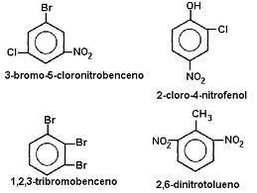  6)  Nombre__________________________
2)  CH₃  I  CH₃ – CH₂ – CH – CH – C Ξ CH I  CH₂  I  CH₂  I  CH₃  Nombre_________________________ | 7)  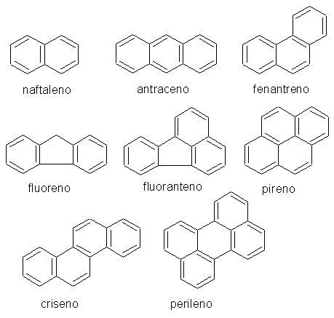  Nombre_________________________
3)  CH Ξ C – C Ξ CH  Nombre_________________________ | 8)  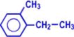  Nombre________________________
4)  CH₃ – CH – CH₂ – CH₂ – CH – CH₃ I I  C CH₃  III  CH  Nombre____________________________ | 9)  metilbenceno (tolueno)
5)  4,5-dimetil-4-isopropil-2-hexino | 10)  El nombre que aparece a continuación es incorrecto, escribe la estructura, indica el error, y escribe el nombre completo. 3,3-dimetil-4-pentino

Envíala a través de la Plataforma Virtual.
Recuerda que el archivo debe ser nombrado:
Apellido Paterno_Primer Nombre_ Escribe_Nombre_Formula_Alquinos_Bencenos

